«Сучасний урок:кейс-метод».
підготувала вчитель англ.мови
гімназіїї № 107 Подгорна О.В.
Клас – 2
Час проведення – 90 хвилин (2уроки)
Вид кейсу – навчально-практичний
Тип кейсу – евристичний
Цілі: ознайомити дітей з популярними професіями, місцем роботи.
Завдання
Вчитель повинен ознайомити дітей з професіями, розповісти які зараз популярні, які плюси та мінуси є у професій, місце де можна працювати, діти повинні визначити свою професію-мрію та сказати, чому вони її обрали.
Завдання підгрупам: продивитися, які є професії,обговорити їх вибрати собі професію та чому ви її вибрали; які є місця роботи.

Зміст кейсу.
1 Презентація «Професії» - ознайомлення з лексикою.

2. Закріплення лексики – вчитель показує карточку, на якій написана професія та називає її вголос, діти серед малюнків вибирають правильний та показують вчителю.
Builder
3. Презентація «Місце роботи» - ознайомлення з лексикою.
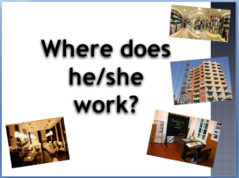
4. Закріпити нові слова – ділимо клас на три групи,кожній групі роздаємо 2 пари карточок-пазлів – перша-професії, друга-місце де можна працювати, діти складають пазли.
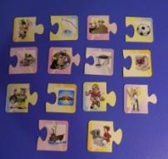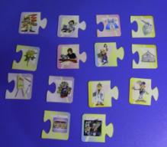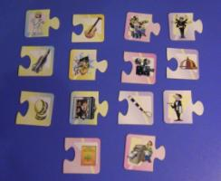
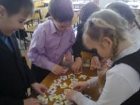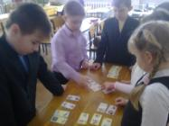
Коли учні правильно склали пазли вони вибирають та називають ті професії та місце роботи,які вивчили на уроці, таким чином закріплюючі ці слова.
5. Учні з вчителем обговорюють професії та розказують яку б вони собі обрали та чому (учні у 2класі не мають ще такого словникового запасу, тому можуть свою думку висловити на українській мові)
6. Ще раз закріплюємо поданий матеріал за допомогою карточки-шифровки:
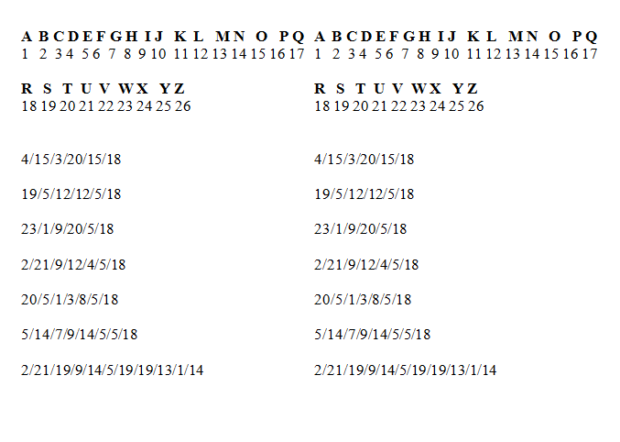

7. Учням дається лист дівчинки,що написала своєму другу по переписці про свою сім’ю, та ким працюють родичи (вправа 1 с. 44 у підручнику)
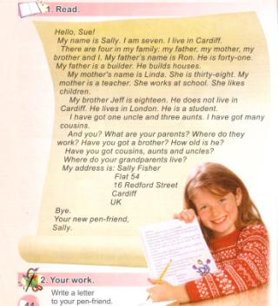
Діти читають лист, перекладають та за прикладом складають свій лист(це може бути домашнє завдання), та потім читають свого листа.

